Araştırmacının **2025** senesinde yayınlamış olduğu makalenin ilk sayfasının resmi

Araştırmacının <https://www.webofscience.com/wos/woscc/basic-search> kısmında soyadını ve adını girerek ilgili yayınını bulması

Yayının yayınlandığı dergi üzerinde “View Journal Impact” içerisine girerek, derginin hangi çeyreklik kategoride olduğunun ekran görüntüsünün alınması

metin, ekran görüntüsü, web sitesi, yazı tipi içeren bir resim

Yapay zeka tarafından oluşturulan içerik yanlış olabilir.

**metin, yazılım, ekran görüntüsü içeren bir resim

Yapay zeka tarafından oluşturulan içerik yanlış olabilir.**

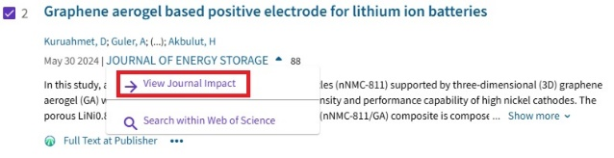

**metin, ekran görüntüsü, yazı tipi, sayı, numara içeren bir resim

Yapay zeka tarafından oluşturulan içerik yanlış olabilir.**

metin, elektronik donanım, ekran görüntüsü, web sitesi içeren bir resim

Yapay zeka tarafından oluşturulan içerik yanlış olabilir.

metin, ekran görüntüsü, yazı tipi, sayı, numara içeren bir resim

Yapay zeka tarafından oluşturulan içerik yanlış olabilir.